新龙湖 中二班

2024.10.25

•今日出勤：今日应到27人，实到22人，5人请假！

 **晨 间 活 动 篇**  

今日早点：鲜牛奶、蒸红薯

所有宝宝都把点心和牛奶吃完了，并且根据自己的喜好自主的选择区域游戏，很棒哦!

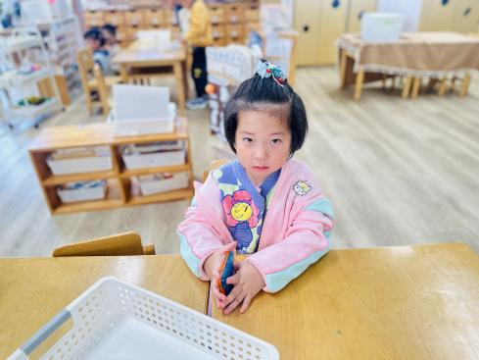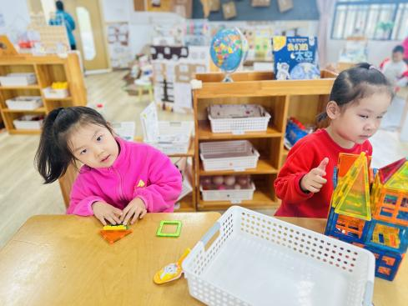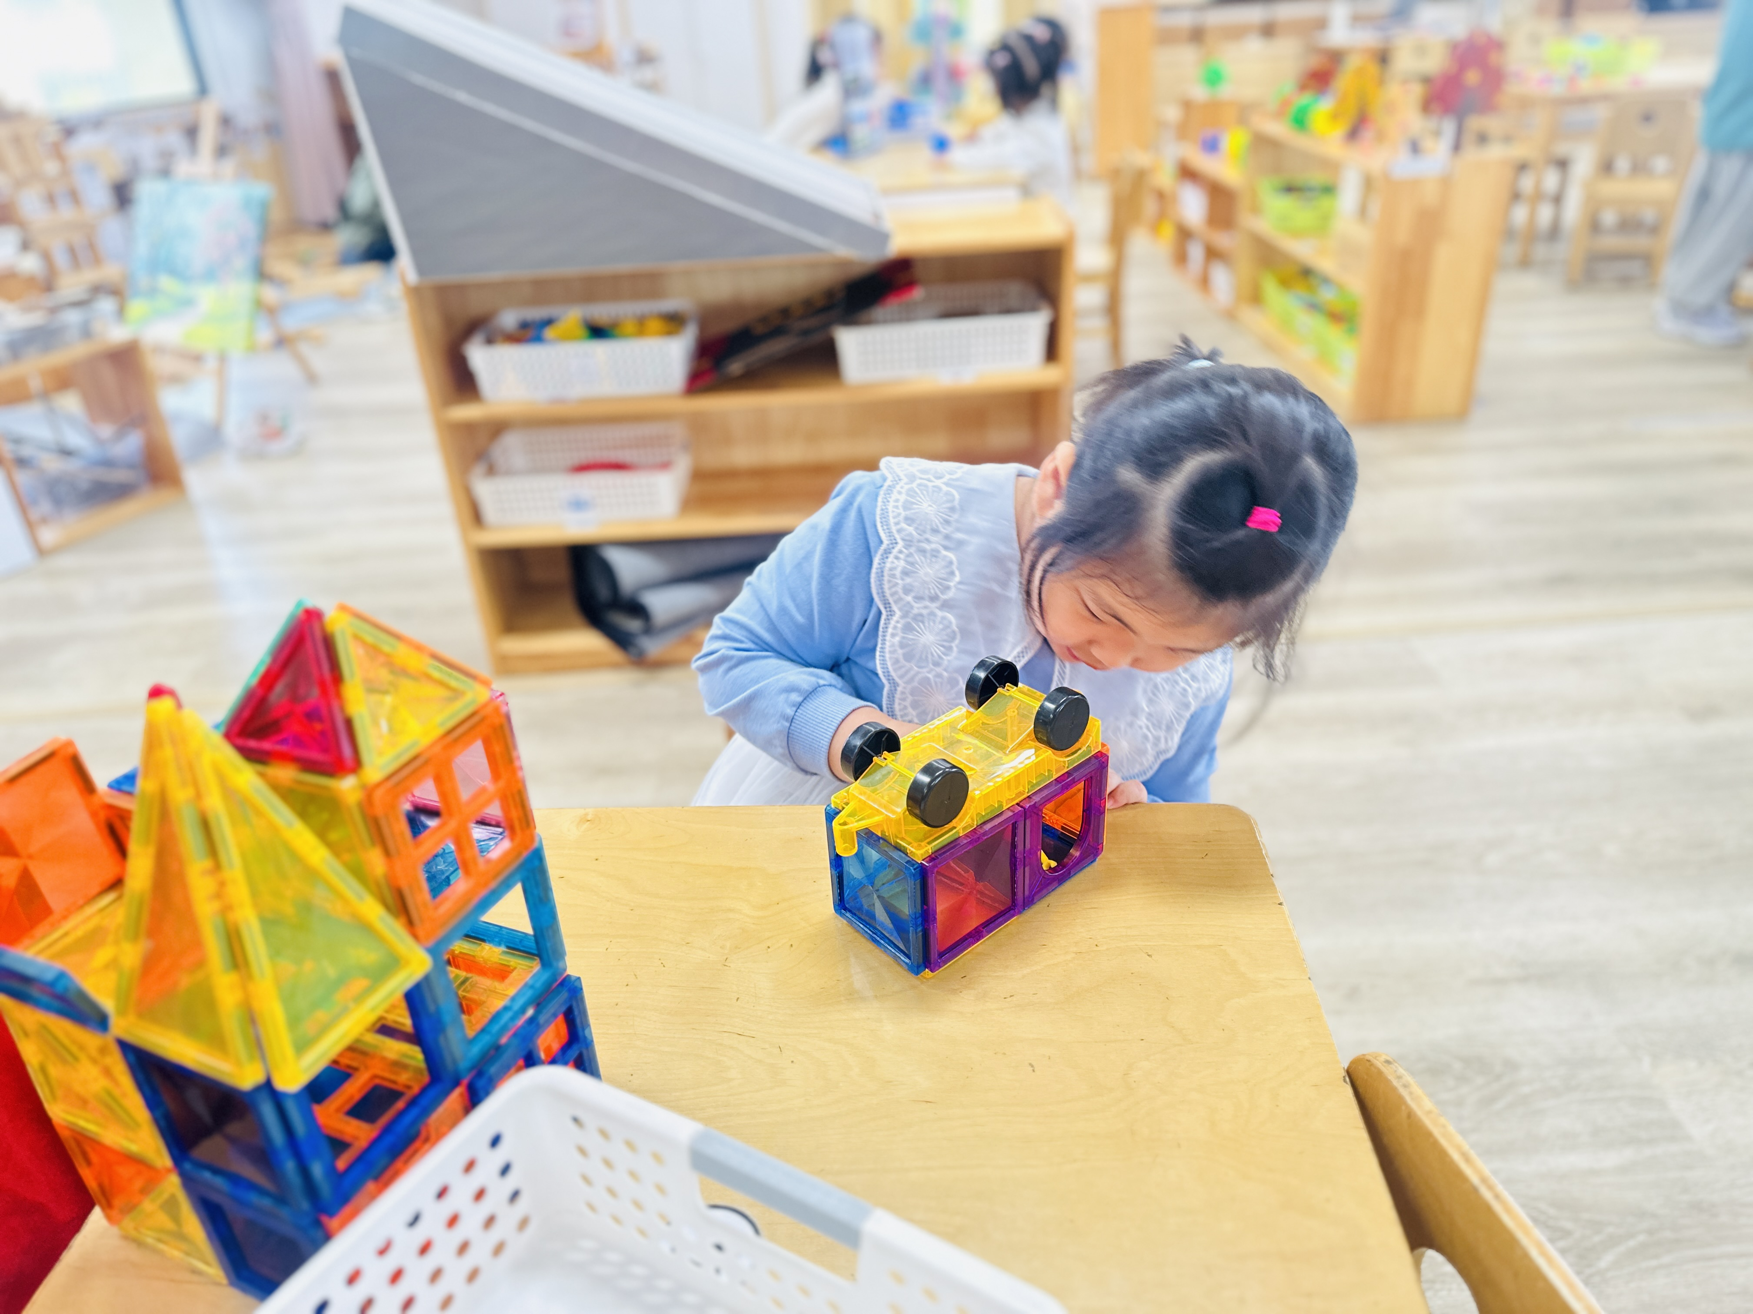

**集 体 活 动 篇** 

**综合：我看到的秋天**

**活动目标：**

**1.感受秋天美丽的景象，体验丰收的秋天带来的快乐和喜悦。**

**2.愿意大胆表述自己对秋天的认识。**

**活动内容：**

随着季节的交替，天气逐渐转凉，秋天已然来到了我们的身边。树林变得多姿多彩，呈现出五彩的颜色，有的树叶逐渐从树上往下掉；许多水果成熟了，孩子们吃到了各种各样的水果；菊花开放，色彩斑斓；田野里的水稻成熟了，变得金黄一片；萝卜、豆类等农作物也成熟了，农民在忙着收获呢。孩子们的穿着也有变化，都穿上了秋衣。

**杨苏川、邵嘉悦、陈硕、徐乐晴、李明哲、朱梦琳、彭晨熙、吕梓凯、陈燚、吴晔、顾芯蕊、王沐辰、王希、周奕欢、陶语珊、刘清晨、陈一一、乐未央、姜博文、郭嘉乐、邵锦兮、薛雯舒**能够认真倾听并积极举手发言，很棒哦！

**户 外 活 动 篇**  

* **户外活动：好玩的户外游戏**

**活动目标：1.在活动中体会运动带来的快乐。**

**2.了解一些简单的自我保护的方法，在活动过程中体会人际交往的快乐。**

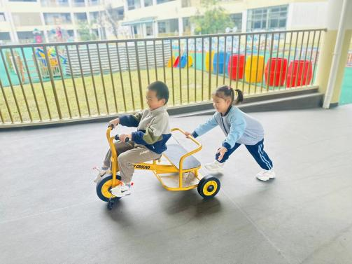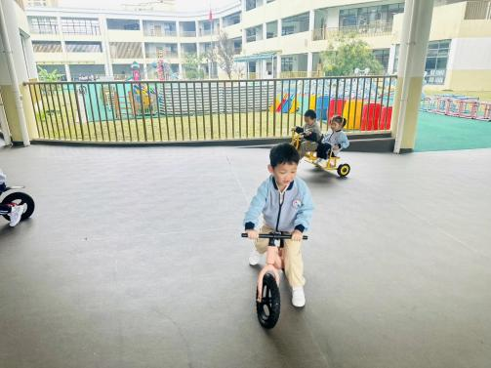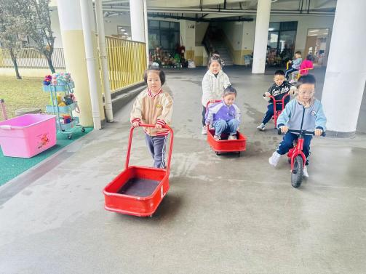

**一 日 生 活 篇**  

../Downloads/52243C96A7BC4896D439F0DE7073A288.png**午 餐**../Downloads/52243C96A7BC4896D439F0DE7073A288.png

今天的午餐吃的是：二米饭、茄汁肥牛煲、青菜炒豆皮、冬瓜海带虾米汤

下午点心：沙琪玛

水果：香蕉、甜瓜

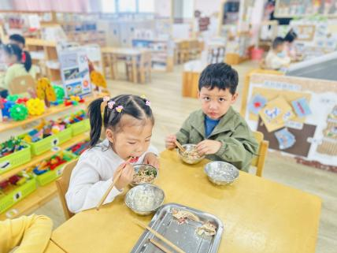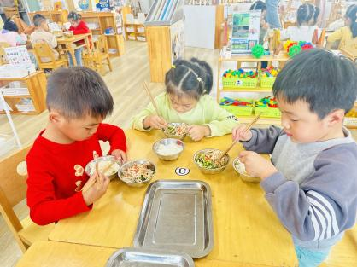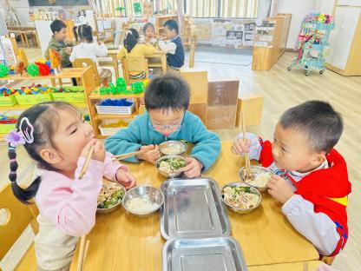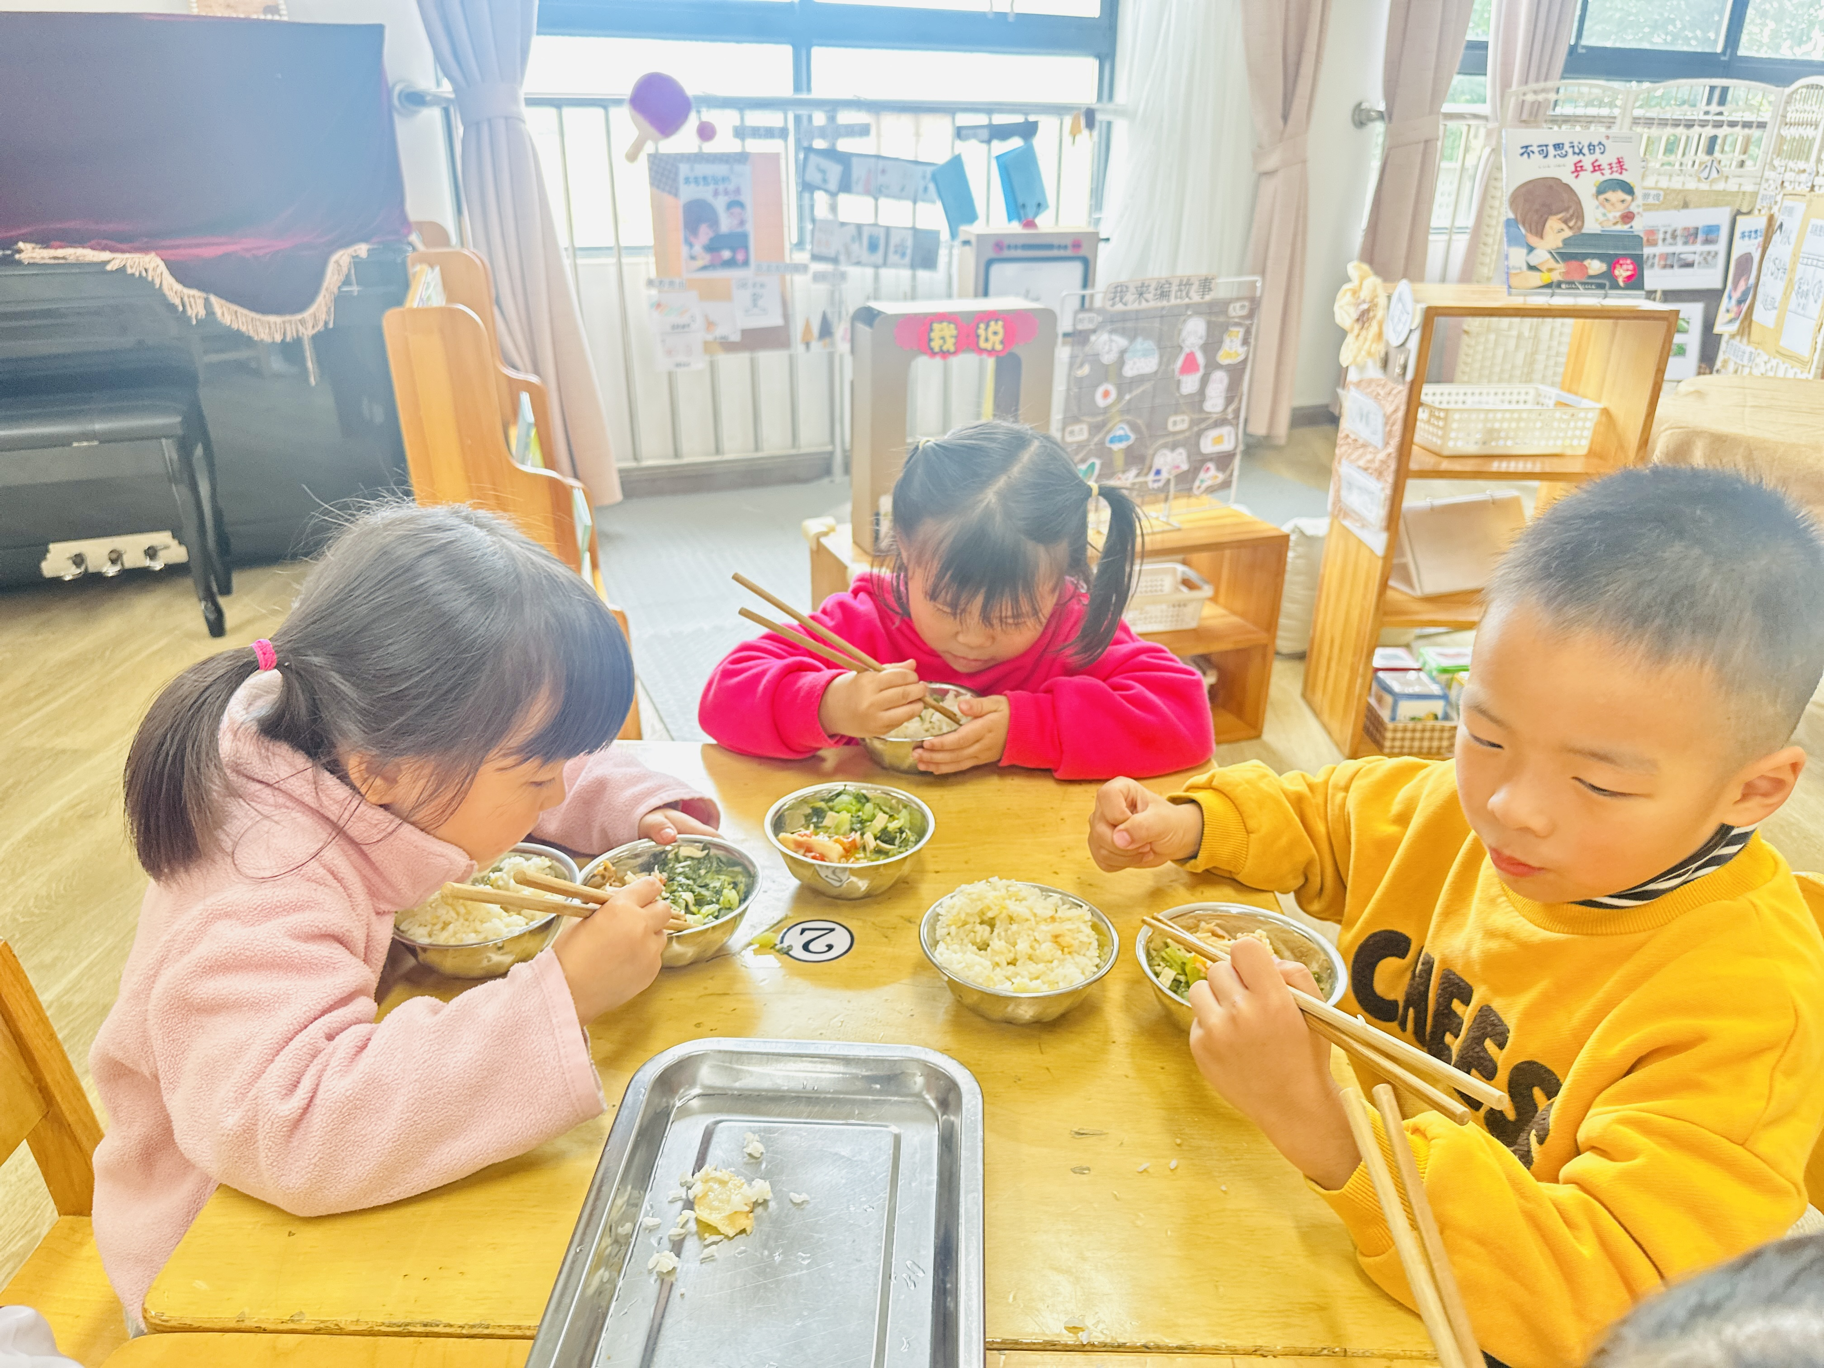

../Downloads/52243C96A7BC4896D439F0DE7073A288.png**午 睡**../Downloads/52243C96A7BC4896D439F0DE7073A288.png

宝贝们都能在12点50前自主入睡，很棒哦！